Resolución del Pleno del Instituto de Transparencia, Acceso a la Información Pública y Protección de Datos Personales del Estado de México y Municipios, con domicilio en Metepec, Estado de México, a uno de junio de dos mil veintidós.
VISTO el expediente electrónico formado con motivo del recurso de revisión número 04745/INFOEM/IP/RR/2022, interpuesto por un particular que no señaló nombre, en lo sucesivo El Recurrente, en contra de la respuesta del Ayuntamiento de Teoloyucan, en lo subsecuente El Sujeto Obligado, se procede a dictar la presente resolución.

A N T E C E D E N T E S D E L A S U N T O
PRIMERO. De la Solicitud de Información.
Con fecha veintidós de febrero de dos mil veintidós, El Recurrente, presentó a través del Sistema de Acceso a la Información Mexiquense (SAIMEX) ante El Sujeto Obligado, solicitud de acceso a la información pública, registrada bajo el número de expediente 00080/TEOLOYU/IP/2022, mediante la cual solicitó información en el tenor siguiente:
“solicito el convenio que celebraron el gobierno municipal de teoloyucan y la universidad mexiquense del bicentenario, asi como todos y cada unos de los documentos considerados como anexos” (Sic)
Modalidad de entrega: A través del SAIMEX.
SEGUNDO. De la respuesta del Sujeto Obligado.
En el expediente electrónico SAIMEX, se aprecia que el ocho de marzo de los corrientes, El Sujeto Obligado dio respuesta a la solicitud de información en los siguientes términos:
“En respuesta a la solicitud recibida, nos permitimos hacer de su conocimiento que con fundamento en el artículo 53, Fracciones: II, V y VI de la Ley de Transparencia y Acceso a la Información Pública del Estado de México y Municipios, le contestamos que:
Se adjunta respuesta integradora. Derivado de una búsqueda exhaustiva en los archivos que obran en las áreas de; Secretaria del H. Ayuntamiento, Sindicatura, Dirección Jurídica y Dirección de Educación, no se ha encontrado ningún convenio de colaboración que haya celebrado el Gobierno Municipal de Teoloyucan y la Universidad Mexiquense del Bicentenario.” (Sic)
A mayor abundamiento, se advierte que El Sujeto Obligado adjuntó los documentos electrónicos “Respuesta SAIMEX.pdf”, “OFICIO PRESIDENCIA 080.pdf” y “Respuesta integradora 080 oficio 181.pdf”, mismos que se tienen por reproducidos en virtud de que serán materia de análisis en el considerando respectivo.

TERCERO. Del recurso de revisión.
Inconforme con la respuesta por El Sujeto Obligado, El Recurrente interpuso recurso de revisión, en fecha veinticinco de marzo del presente, el cual fue registrado en el sistema electrónico con el expediente 04745/INFOEM/IP/RR/2022, en el cual arguye las siguientes manifestaciones:
Acto Impugnado:
“EN SU RESPUESTA NIEGAN INFORMACION” [Sic]
Razones o Motivos de Inconformidad:
“EN LA RESPUESTA NIEGA INFORMACION” [Sic]

CUARTO. Del turno del recurso de revisión.
Medio de impugnación que le fue turnado al Comisionado Presidente José Martínez Vilchis, por medio del sistema electrónico en términos del arábigo 185 fracción I de la Ley de Transparencia y Acceso a la información Pública del Estado de México y Municipios, del cual recayó acuerdo de admisión en fecha treinta de marzo de los corrientes, determinándose en él, un plazo de siete días para que las partes manifestaran lo que a su derecho corresponda en términos del numeral ya citado.

QUINTO. De la etapa de instrucción.
Así, una vez transcurrido el término legal referido, se advierte que El Sujeto Obligado fue omiso en presentar su informe justificado; de igual manera El Recurrente fue omiso en presentar alegatos, pruebas o manifestación alguna.
Por lo cual se decretó el cierre de instrucción con fecha veintidós de abril del presente, en términos del artículo 185 Fracción VI de la Ley de Transparencia y Acceso a la Información Pública del Estado de México y Municipios, iniciando el término legal para dictar resolución definitiva del asunto.
Así, en fecha diecinueve de mayo de dos mil veintidós, en el expediente electrónico del recurso de revisión se amplió plazo para dictar resolución, en términos del artículo 181 de la Ley de Transparencia y Acceso a la Información del Estado de México y Municipios.

C O N S I D E R A N D O
PRIMERO. De la competencia.
Este Instituto de Transparencia, Acceso a la Información Pública y Protección de Datos Personales del Estado de México, es competente para conocer y resolver el presente recurso de revisión interpuesto por la parte recurrente conforme a lo dispuesto en los artículos 1, párrafos segundo y tercero, 6, apartado A, fracción IV de la Constitución Política de los Estados Unidos Mexicanos; 5, párrafos trigésimo, trigésimo primero y trigésimo segundo, fracciones IV y V, de la Constitución Política del Estado Libre y Soberano de México; artículos 1, 2 fracción II, 13, 29, 36 fracciones I y II, 176, 178, 179, 181 párrafo tercero y 185 de la Ley de Transparencia y Acceso a la Información Pública del Estado de México y Municipios; y 10, 7, 9 fracciones I y XXIV, y 11 del Reglamento Interior del Instituto de Transparencia, Acceso a la Información Pública y Protección de Datos Personales del Estado de México y Municipios.
SEGUNDO. Sobre los alcances del recurso de revisión.
Derivado de la impugnación realizada, es preciso e importante señalar que el recurso de revisión inmerso en la Ley de Transparencia vigente en la entidad, tiene el fin y alcance que señalan los numerales 176, 179, 181 párrafo cuarto, 194 y 195 y demás aplicables de la Ley de Transparencia y Acceso a la Información Pública del Estado de México y Municipios vigente, el cual será analizado conforme a las actuaciones que obren en los expedientes electrónicos, con la finalidad de reparar cualquier posible afectación al derecho de acceso a la información pública y garantizando el principio rector de máxima publicidad.

TERCERO. Cuestiones de previo y especial pronunciamiento.
El Recurso de Revisión en estudio contiene los elementos normativos de validez exigidos en la Ley de Transparencia y Acceso a la Información Pública del Estado de México y Municipios, establecidos en el artículo 180 que enuncia:
“Artículo 180. El recurso de revisión contendrá:
I. El sujeto obligado ante la cual se presentó la solicitud;
II. El nombre del solicitante que recurre o de su representante y, en su caso, del tercero interesado, así como la dirección o medio que señale para recibir notificaciones;
III. El número de folio de respuesta de la solicitud de acceso;
IV. La fecha en que fue notificada la respuesta al solicitante o tuvo conocimiento del acto reclamado, o de presentación de la solicitud, en caso de falta de respuesta;
V. El acto que se recurre;
VI. Las razones o motivos de inconformidad;
VII. La copia de la respuesta que se impugna y, en su caso, de la notificación correspondiente, en el caso de respuesta de la solicitud; y
VIII. Firma del recurrente, en su caso, cuando se presente por escrito, requisito sin el cual se dará trámite al recurso.
Adicionalmente, se podrán anexar las pruebas y demás elementos que considere procedentes someter a juicio del Instituto.
En ningún caso será necesario que el particular ratifique el recurso de revisión interpuesto.
En caso de que el recurso se interponga de manera electrónica no será indispensable que contengan los requisitos establecidos en las fracciones II, IV, VII y VIII.” [Sic]

Cabe señalar que El Recurrente ejerció de manera anónima su derecho de acceso a la información pública, sin embargo, no es motivo para desechar las solicitudes de acceso a la información pública conforme a lo previsto en el artículo 155, penúltimo párrafo de la Ley de Transparencia y Acceso a la Información Pública del Estado de México y Municipios que señala lo siguiente:
“Las solicitudes anónimas, con nombre incompleto o seudónimo serán procedentes para su trámite por parte del sujeto obligado ante quien se presente. No podrá requerirse información adicional con motivo del nombre proporcionado por el solicitante.” [Sic]

Robusteciendo lo anterior se encuentra lo dispuesto en los artículos 6, Apartado A, fracciones III y IV de la Constitución Política de los Estados Unidos Mexicanos y 5 párrafos vigésimo, vigésimo primero y vigésimo segundo, de la Constitución Política del Estado Libre y Soberano de México, se establece lo siguiente:
Constitución Política de los Estados Unidos Mexicanos
“Artículo 6°.- La manifestación de las ideas no será objeto de ninguna inquisición judicial o administrativa, sino en el caso de que ataque a la moral, la vida privada o los derechos de terceros, provoque algún delito, o perturbe el orden público; el derecho de réplica será ejercido en los términos dispuestos por la ley. El derecho a la información será garantizado por el Estado.
(…)
Para efectos de lo dispuesto en el presente artículo se observará lo siguiente:
A. Para el ejercicio del derecho de acceso a la información, la Federación, los Estados y el Distrito Federal, en el ámbito de sus respectivas competencias, se regirán por los siguientes principios y bases:
(…)
III. Toda persona, sin necesidad de acreditar interés alguno o justificar su utilización, tendrá acceso gratuito a la información pública, a sus datos personales o a la rectificación de éstos.
IV. Se establecerán mecanismos de acceso a la información y procedimientos de revisión expeditos que se sustanciarán ante los organismos autónomos especializados e imparciales que establece esta Constitución.” [Sic]

Constitución Política del Estado Libre y Soberano de México
“Artículo 5.- En el Estado de México todas las personas gozarán de los derechos humanos reconocidos en la Constitución Política de los Estados Unidos Mexicanos, en los tratados internacionales en los que el Estado mexicano sea parte, en esta Constitución y en las leyes que de ésta emanen, por lo que gozarán de las garantías para su protección, las cuales no podrán restringirse ni suspenderse salvo en los casos y bajo las condiciones que la Constitución Política de los Estados Unidos Mexicanos establece.
(…)
Toda persona en el Estado de México, tiene derecho al libre acceso a la información plural y oportuna, así como a buscar recibir y difundir información e ideas de toda índole por cualquier medio de expresión.
(…)
El derecho a la información será garantizado por el Estado. La ley establecerá las previsiones que permitan asegurar la protección, el respeto y la difusión de este derecho.
Para garantizar el ejercicio del derecho de transparencia, acceso a la información pública y protección de datos personales, los poderes públicos y los organismos autónomos, transparentarán sus acciones, en términos de las disposiciones aplicables, la información será oportuna, clara, veraz y de fácil acceso. Este derecho se regirá por los principios y bases siguientes:
(..)
III. Toda persona, sin necesidad de acreditar interés alguno o justificar su utilización, tendrá acceso gratuito a la información pública, a sus datos personales o a la rectificación de éstos;
IV. Se establecerán mecanismos de acceso a la información y procedimientos de revisión expeditos que se sustanciarán ante el organismo autónomo especializado e imparcial que establece esta Constitución.
(…)
VIII. El Estado contará con un organismo autónomo, especializado, imparcial, colegiado, con personalidad jurídica y patrimonio propio, con plena autonomía técnica y de gestión, con capacidad para decidir sobre el ejercicio de su presupuesto y determinar su organización interna, responsable de garantizar el cumplimiento del derecho de transparencia, acceso a la información pública y a la protección de datos personales en posesión de los sujetos obligados en los términos que establezca la ley. (…)” [Sic]
Por otra parte, del contenido del artículo 1 de la Constitución Política de los Estados Unidos Mexicanos, se destaca lo siguiente:
“Artículo 1o. En los Estados Unidos Mexicanos todas las personas gozarán de los derechos humanos reconocidos en esta Constitución y en los tratados internacionales de los que el Estado Mexicano sea parte, así como de las garantías para su protección, cuyo ejercicio no podrá restringirse ni suspenderse, salvo en los casos y bajo las condiciones que esta Constitución establece.
Las normas relativas a los derechos humanos se interpretarán de conformidad con esta Constitución y con los tratados internacionales de la materia favoreciendo en todo tiempo a las personas la protección más amplia.
Todas las autoridades, en el ámbito de sus competencias, tienen la obligación de promover, respetar, proteger y garantizar los derechos humanos de conformidad con los principios de universalidad, interdependencia, indivisibilidad y progresividad. En consecuencia, el Estado deberá prevenir, investigar, sancionar y reparar las violaciones a los derechos humanos, en los términos que establezca la ley.” [Sic]

Por lo cual, de una interpretación sistemática, conforme y progresiva del derecho humano de acceso a la información pública se aprecia que toda persona, sin necesidad de acreditar interés alguno o justificar su utilización, deberá tener acceso a la información pública, es decir, dicho derecho fundamental exime a quien lo ejerce, de acreditar su legitimación en la causa o su interés en el asunto, lo que permite la posibilidad de que, incluso, la solicitud de acceso a la información pueda ser anónima o no contener un nombre que identifique al solicitante o que permita tener certeza sobre su identidad. En conclusión, se cubrieron los requisitos de procedencia y procedibilidad y conforme a las constancias que obran en el expediente.

CUARTO. Estudio y resolución del asunto
El análisis del presente recurso, se basará en el contenido íntegro de las actuaciones que obran en el expediente electrónico, para así estar en posibilidad este Órgano Colegiado de dictar el fallo correspondiente conforme a derecho, tomando en consideración los elementos aportados por las partes y respetando en todo momento al principio de máxima publicidad consagrado en nuestra Constitución Federal, Local y demás leyes aplicables en la materia, así como en los tratados internacionales en los que el Estado Mexicano sea parte, en concordancia con el párrafo tercero del artículo 1 de la Constitución Federal y el diverso 8 de la Ley de Transparencia local.
En este tenor, es necesario subrayar que el derecho de acceso a la información pública, implica que cualquier persona conozca la información contenida en los documentos que se encuentren en los archivos de los sujetos obligados, conforme a los artículos 4, 12, 24 último párrafo y 160 de la Ley local en la materia, que a la letra citan:
“Artículo 4. El derecho humano de acceso a la información pública es la prerrogativa de las personas para buscar, difundir, investigar, recabar, recibir y solicitar información pública, sin necesidad de acreditar personalidad ni interés jurídico.
Toda la información generada, obtenida, adquirida, transformada, administrada o en posesión de los sujetos obligados es pública y accesible de manera permanente a cualquier persona, en los términos y condiciones que se establezcan en los tratados internacionales de los que el Estado mexicano sea parte, en la Ley General, la presente Ley y demás disposiciones de la materia, privilegiando el principio de máxima publicidad de la información. Solo podrá ser clasificada excepcionalmente como reservada temporalmente por razones de interés público, en los términos de las causas legítimas y estrictamente necesarias previstas por esta Ley.
Los sujetos obligados deben poner en práctica, políticas y programas de acceso a la información que se apeguen a criterios de publicidad, veracidad, oportunidad, precisión y suficiencia en beneficio de los solicitantes.
Artículo 12. Quienes generen, recopilen, administren, manejen, procesen, archiven o conserven información pública serán responsables de la misma en los términos de las disposiciones jurídicas aplicables.
Los sujetos obligados sólo proporcionarán la información pública que se les requiera y que obre en sus archivos y en el estado en que ésta se encuentre. La obligación de proporcionar información no comprende el procesamiento de la misma, ni el presentarla conforme al interés del solicitante; no estarán obligados a generarla, resumirla, efectuar cálculos o practicar investigaciones.
(…)
Artículo 24.
(…)
Los sujetos obligados solo proporcionarán la información pública que generen, administren o posean en el ejercicio de sus atribuciones.”
(…)
Artículo 160. Los sujetos obligados deberán otorgar acceso a los documentos que se encuentren en sus archivos o que estén obligados a documentar de acuerdo con sus facultades, competencias o funciones en el formato que el solicitante manifieste, de entre aquellos formatos existentes, conforme a las características físicas de la información o del lugar donde se encuentre así lo permita.
En caso que la información solicitada consista en bases de datos se deberá privilegiar la entrega de la misma en formatos abiertos.”[Sic]

Así que la obligación de los Sujetos Obligados de dar acceso a la información pública que generen, administren o posean, se tendrá por cumplida cuando el solicitante tenga a su disposición la información requerida, o cuando realice la consulta de la misma en el lugar que ésta se localice, de acuerdo a lo señalado por el artículo 166 de la Ley local en la materia, que se reproduce de la siguiente forma:
“Artículo 166. La obligación de acceso a la información pública se tendrá por cumplida cuando el solicitante tenga a su disposición la información requerida, o cuando realice la consulta de la misma en el lugar en el que ésta se localice.” [Sic]

Una vez sentado lo anterior, en una aproximación inicial, es procedente mencionar que mediante la solicitud de información 00080/TEOLOYU/IP/2022 fue formulado 1 -un- requerimiento respecto del cual no fue delimitado elemento temporal, debiendo de ser fijado del veintidós de febrero de dos mil veintiuno al veintidós de febrero de dos mil veintidós.
Dicha precisión, con fundamento en el criterio relevante 03/19 emitido por el Órgano Garante Nacional, cuyo contenido dispone a la literalidad lo siguiente:
“PERIODO DE BÚSQUEDA DE LA INFORMACIÓN.
En el supuesto de que el particular no haya señalado el periodo respecto del cual requiere la información, o bien, de la solicitud presentada no se adviertan elementos que permitan identificarlo, deberá considerarse, para efectos de la búsqueda de la información, que el requerimiento se refiere al año inmediato anterior, contado a partir de la fecha en que se presentó la solicitud.
Resoluciones
RRA 0022/17. Instituto Mexicano de la Propiedad Industrial. 16 de febrero de 2017. Por unanimidad. Comisionado Ponente Francisco Javier Acuña Llamas.
http://consultas.ifai.org.mx/descargar.php?r=./pdf/resoluciones/2017/&a=RRA%2022.pdf
RRA 2536/17. Secretaría de Gobernación. 07 de junio de 2017. Por unanimidad. Comisionada Ponente Areli Cano Guadiana.
http://consultas.ifai.org.mx/descargar.php?r=./pdf/resoluciones/2017/&a=RRA%202536.pdf
RRA 3482/17. Secretaría de Comunicaciones y Transportes. 02 de agosto de 2017. Por unanimidad. Comisionado Ponente Oscar Mauricio Guerra Ford.
http://consultas.ifai.org.mx/descargar.php?r=./pdf/resoluciones/2017/&a=RRA%203482.pdf” [Sic]
Bajo estas líneas argumentativas, al retomar y delimitar el requerimiento de la ahora Recurrente, de manera objetiva se precisa que versa en conocer la siguiente información:
- Convenios celebrados entre el Ayuntamiento de Teoloyucan y la Universidad Mexiquense del Bicentenario, así como sus anexos, del periodo comprendido del veintidós de febrero de dos mil veintiuno al veintidós de febrero de dos mil veintidós.

En virtud de lo anterior, a efecto de identificar las unidades administrativas competentes para atender la solicitud de información 00080/TEOLOYU/IP/2022 resulta oportuno traer a colación el organigrama del Sujeto Obligado susceptible de ser consultado en la siguiente dirección electrónica:

https://www.ipomex.org.mx/ipo3/lgt/indice/TEOLOYUCAN/art_92_ii_b/3.web




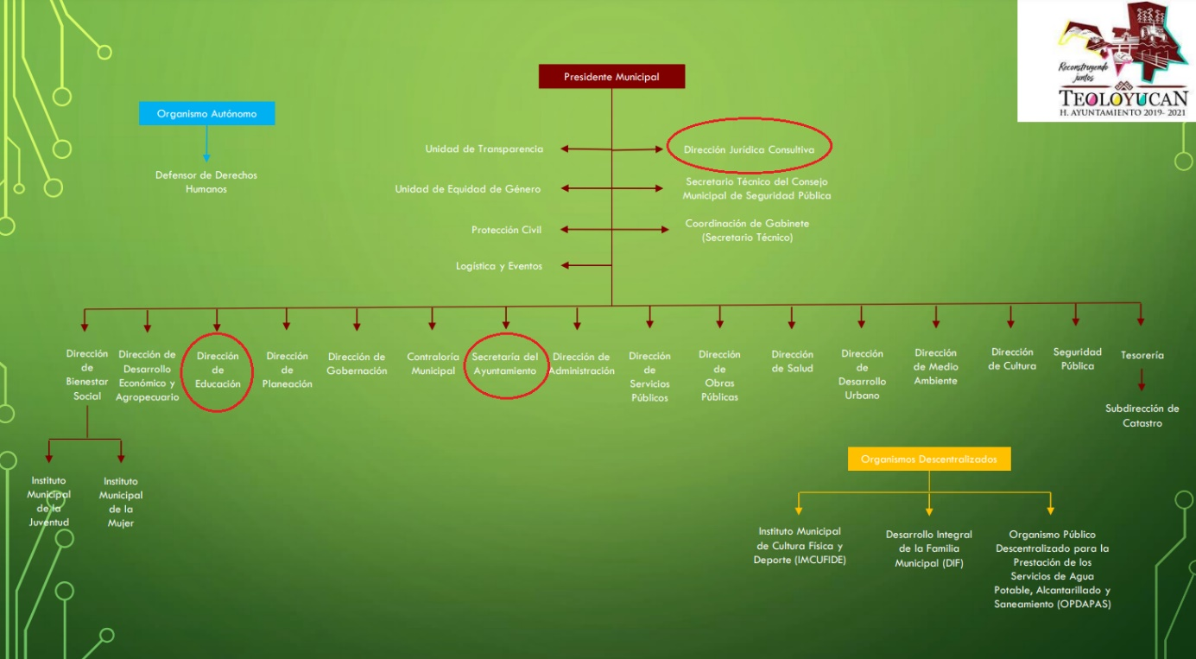

De lo expuesto con anterioridad, se desprende que El Sujeto Obligado se auxilia de diversas Direcciones, Subdirecciones, Departamentos y Unidades Administrativas para cumplir con sus fines y objetivos, resultando de nuestro más amplio interés la Secretaría del Ayuntamiento, la Dirección Jurídica Consultiva, así como la Dirección de Educación.
En este sentido, resulta oportuno traer a colación el artículo 91, fracción VI de la Ley Orgánica Municipal del Estado de México, así como los numerales 128, fracciones VI y VII, 184 y 186 del Bando Municipal de Teoloyucan, porciones normativas que disponen a la literalidad lo siguiente:
Ley Orgánica Municipal del Estado de México
“Artículo 91.- La Secretaría del Ayuntamiento estará a cargo de un Secretario, el que, sin ser miembro del mismo, deberá ser nombrado por el propio Ayuntamiento a propuesta del Presidente Municipal como lo marca el artículo 31 de la presente ley. Sus faltas temporales serán cubiertas por quien designe el Ayuntamiento y sus atribuciones son las siguientes:
(…)
VI. Tener a su cargo el archivo general del ayuntamiento;
(…)” (Sic)

Bando Municipal de Teoloyucan
“Artículo 128. La Dirección Jurídica y Consultiva tendrá las siguientes funciones:
(…)
VI. Formular y/o revisar los proyectos de reglamentos, acuerdos, circulares y demás instrumentos jurídicos que deba aprobar el Ayuntamiento
VII. Revisar, formular y emitir opiniones jurídicas respecto de los convenios, concesiones, permisos, acuerdos, contratos y demás actos jurídicos que deba suscribir el Ayuntamiento, dependencias y entidades de la Administración Pública Municipal.
(…)
Artículo 184. El Ayuntamiento, por conducto de la Dirección de Educación, garantizará el derecho a la educación de los ciudadanos.
En materia de educación, el Ayuntamiento, sin perjuicio de la concurrencia de la autoridad educativa federal y de la Secretaría de Educación del Gobierno del Estado de México, promoverá y prestará servicios educativos de cualquier tipo, nivel y modalidad; Fomentando y procurando que los niños que se encuentren en una situación económica precaria, reciban la educación básica y sean apoyados por los programas correspondientes, cumplirá con sus responsabilidades constitucionales y legales, a fin de elevar la calidad y el nivel educativo.
Artículo 186. La Dirección de Educación promoverá permanentemente el desarrollo de la enseñanza y la investigación, a fin de mejorar y brindar las condiciones de calidad en los servicios educativos, en beneficio de nuestra población.” (Sic)

Bajo este contexto, a toda luz se desprende que la información es susceptible de ser generada, poseída y administrada por El Sujeto Obligado. Así las cosas, es óbice mencionar que la información requerida estriba dentro de las fronteras conceptuales del interés general y el alcance público, robustece lo anterior los artículos 24, fracción XII y 92, fracción XXXII de la Ley de Transparencia y Acceso a la Información Pública del Estado de México y Municipios, normatividad invocada cuyo contenido literal es el siguiente:
“Artículo 24. Para el cumplimiento de los objetivos de esta Ley, los sujetos obligados deberán cumplir con las siguientes obligaciones, según corresponda, de acuerdo a su naturaleza:
XII. Publicar y mantener actualizada la información relativa a las obligaciones generales de transparencia previstas en la presente Ley o determinadas así por el Instituto, y en general aquella que sea de interés público;
Artículo 92. Los sujetos obligados deberán poner a disposición del público de manera permanente y actualizada de forma sencilla, precisa y entendible, en los respectivos medios electrónicos, de acuerdo con sus facultades, atribuciones, funciones u objeto social, según corresponda, la información, por lo menos, de los temas, documentos y políticas que a continuación se señalan:
(…)
XXXII. Las concesiones, contratos, convenios, permisos, licencias o autorizaciones otorgados, especificando los titulares de aquéllos, debiendo publicarse su objeto, nombre o razón social del titular, vigencia, tipo, términos, condiciones, monto y modificaciones, así como si el procedimiento involucra el aprovechamiento de bienes, servicios y/o recursos públicos;
(…)” (Sic)
Robustece lo anterior, las siguientes imágenes ilustrativas, correspondientes a la tabla de aplicabilidad del Sujeto Obligado, misma que puede ser consultada en la siguiente dirección electrónica:
https://www.infoem.org.mx/es/contenido/transparencia/directorio-de-sujetos-obligados#
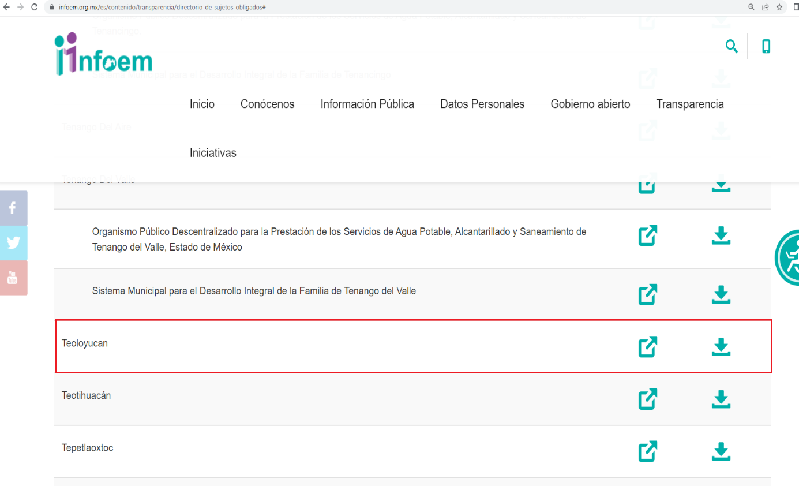

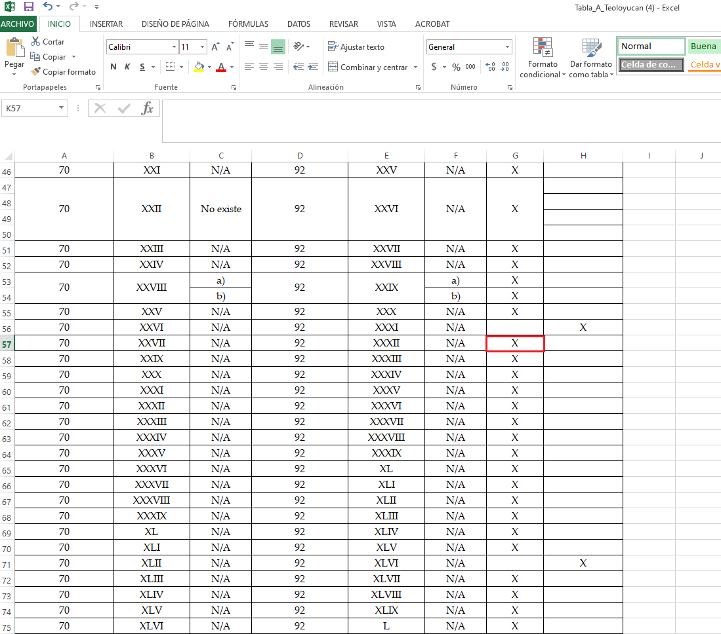
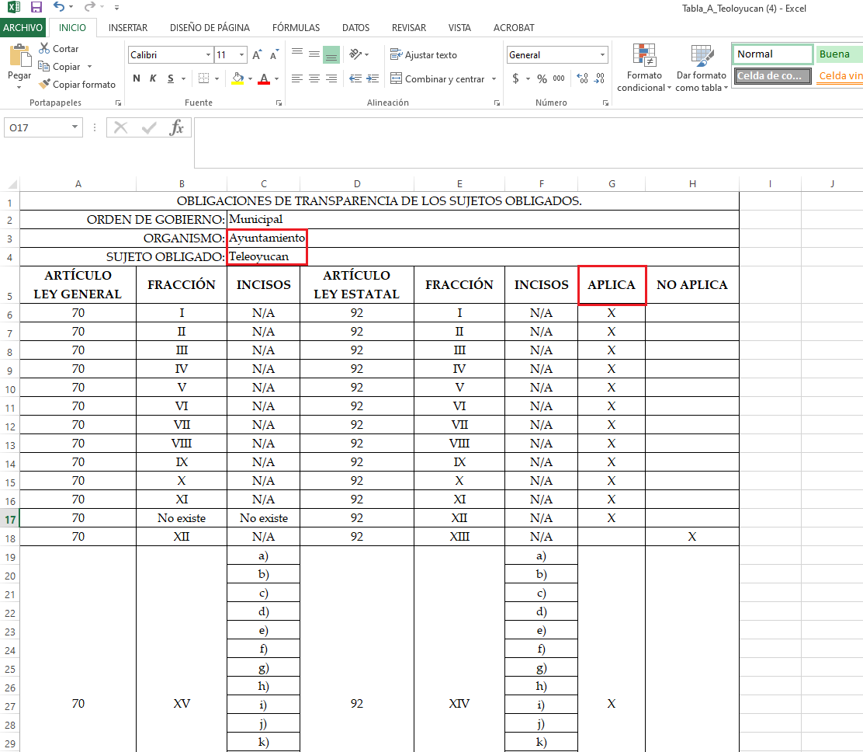
Una vez sentado lo anterior, como se mencionó en el antecedente segundo El Sujeto Obligado rindió su respuesta en fecha ocho de marzo del presente, adjuntando para tal efecto lo siguiente:
- “Respuesta SAIMEX.pdf”: Oficio número EDU/ALV/0195-INT/2022 signado por la Directora de Educación y dirigido a la Titular de la Unidad de Transparencia, de fecha siete de marzo de dos mil veintidós, en síntesis resulta de nuestro interés el siguiente extracto:
“(…)
Derivado de una búsqueda exhaustiva en los archivos que obran en las áreas de; Secretaría del H. Ayuntamiento, Sindicatura, Dirección Jurídica y Dirección de Educación no se ha encontrado ningún convenio de colaboración que haya celebrado el Gobierno Municipal de Teoloyucan y la Universidad Mexiquense del Bicentenario.
(…)” (Sic)
- “OFICIO PRESIDENCIA 080.pdf”: Oficio sin número, signado por el Presidente Municipal Constitucional y dirigido a la Titular de la Unidad de Transparencia, de fecha veinticinco de febrero de dos mil veintidós, en síntesis refiere que una vez realizada una búsqueda exhaustiva y razonable no se encontró la información requerida.
- “Respuesta integradora 080 oficio 181.pdf”: Oficio número UT/181/2022 dirigido por parte de la Titular de la Unidad de Transparencia y dirigido al particular, de fecha ocho de marzo de dos mil veintidós, en síntesis refiere que la solicitud le fue turnada a la Presidencia Municipal, así como a la Dirección de Educación adjuntando las respectivas respuestas para tal efecto.

Es de destacar que el Pleno de este Organismo Garante, ha sostenido que ante la presencia de un hecho negativo, resultaría innecesaria una declaratoria de inexistencia en términos de los artículos 19, 169 y 170 de la Ley de Transparencia y Acceso a la Información Pública del Estado de México y Municipios, no obstante lo anterior, la figura de hechos negativos en el caso concreto, no colma el derecho de acceso a la información pública, al inobservar el numeral 162 de la Ley de Transparencia local, porción normativa que dispone a la literalidad lo siguiente:
“Artículo 162. Las unidades de transparencia deberán garantizar que las solicitudes se turnen a todas las Áreas competentes que cuenten con la información o deban tenerla de acuerdo a sus facultades, competencias y funciones, con el objeto de que realicen una búsqueda exhaustiva y razonable de la información solicitada” [Sic]

Inconforme con la respuesta del Sujeto Obligado, El Recurrente interpuso recurso de revisión en fecha veinticinco de marzo, admitiéndose el treinta de marzo, ambos de dos mil veintidós. Señalando como razones o motivos de inconformidad:
“EN LA RESPUESTA NIEGA INFORMACION” (Sic)

Así las cosas, hasta aquí lo expuesto, resulta inconcuso que El Sujeto Obligado no satisfizo el derecho de acceso a la información pública ejercido por La Recurrente, al tenerse por actualizadas las hipotesis normativas previstas en el artículo 179, fracción I de la Ley de Transparencia y Acceso a la Información Pública del Estado de México y Municipios, cuyo contenido literal es el siguiente:
“Artículo 179. El recurso de revisión es un medio de protección que la Ley otorga a los particulares, para hacer valer su derecho de acceso a la información pública, y procederá en contra de las siguientes causas:
I. La negativa a la información solicitada;
(…)” [Sic]

Por otra parte, en etapa de manifestaciones, las partes fueron omisas en rendir las manifestaciones, pruebas o alegatos estimados pertinentes, de ahí que se arriban a las siguientes premisas medulares:
- El derecho de acceso a la información versa esencialmente en acceder a información registrada en cualquier soporte documental que en ejercicio de las atribuciones conferidas sea generada, poseída o administrada por los Sujetos Obligados.
- En términos del numeral 162 de la Ley de Transparencia local, las unidades administrativas deberán de garantizar que las solicitudes de información formuladas por la ciudadanía sean turnadas a todas las áreas administrativas que en razón de las facultades, competencias y funciones reservadas deban de poseerla, porción normativa parcialmente observada por El Sujeto Obligado en el caso en particular.
- De una interpretación sistemática a la esfera competencial del Sujeto Obligado se arriba a la premisa de que la Secretaría del Ayuntamiento, la Dirección Jurídica Consultiva, así como la Dirección de Educación, son las unidades administrativas competentes para atender la solicitud de información 00080/TEOLOYU/IP/2022.
- Que mediante respuesta el Presidente Municipal, así como la Directora de Educación se pronunciaron en sentido negativo, precisando que la Directora de Educación señaló que se realizó una búsqueda exhaustiva y razonable en los archivos del Secretario del Ayuntamiento, Síndico, Director Jurídico y en sus propios archivos, es decir, se pronuncia respecto de unidades administrativas respecto de las cuales no se guarda una relación jerárquica o de subordinación, generando una falta de certeza jurídica al Recurrente, pues en el expediente electrónico no obra pronunciamiento expreso respecto del Director Jurídico, del Secretario del Ayuntamiento o incluso del Síndico Municipal.
- Finalmente, se destaca que no se rindió el informe justificado, es decir, no se subsanó la violación al derecho de acceso a la información.

Con base en lo anteriormente expuesto, resulta procedente ordenar una búsqueda exhaustiva y razonable, a efecto de hacer entrega en versión pública de ser procedente, de los convenios celebrados entre el Ayuntamiento de Teoloyucan y la Universidad Mexiquense del Bicentenario, así como sus anexos, del periodo comprendido del veintidós de febrero de dos mil veintiuno al veintidós de febrero de dos mil veintidós.
Finalmente, una vez realizada la búsqueda exhaustiva y razonable, para el caso de no contar con la información requerida, bastará con que El Sujeto Obligado lo haga del conocimiento del Recurrente, al momento de dar cumplimiento a la presente resolución.

De la Versión Pública
No pasa desapercibido que la información podría contener información susceptible de clasificar, por lo cual, dicha información debe ser clasificada para no vulnerar un derecho intangible. Aunado a que de ser en caso de contar con otra información consistente en datos personales, deberá generarse una versión pública, tal excepción a la publicidad, atiende a la coexistencia de datos públicos e información que tenga el carácter de confidencial (datos personales) o reservada, por lo que debe privilegiarse el acceso a la información bajo el principio de máxima divulgación, empero sin violar el derecho a la protección de datos personales, cuyo fundamento legal aplicable se encuentra inmerso en los numerales de la Ley de la materia, que a la letra esgrimen:
“Artículo 3. Para los efectos de la presente Ley se entenderá por:
(…)
IX. Datos personales: La información concerniente a una persona, identificada o identificable según lo dispuesto por la Ley de Protección de Datos Personales del Estado de México;
(…)
XLV. Versión pública: Documento en el que se elimine, suprime o borra la información clasificada como reservada o confidencial para permitir su acceso.
Artículo 122. La clasificación es el proceso mediante el cual el sujeto obligado determina que la información en su poder actualiza alguno de los supuestos de reserva o confidencialidad, de conformidad con lo dispuesto en el presente título.
[…]
Artículo 132. La clasificación de la información se llevará a cabo en el momento en que:
[…]
II. Se determine mediante resolución de autoridad competente; o
(…)
Artículo 137. Cuando un mismo medio, impreso o electrónico, contenga información pública y reservada o confidencial, la Unidad de Transparencia para efectos de atender una solicitud de información, deberán elaborar una versión pública en la que se testen las partes o secciones clasificadas, indicando su contenido de manera genérica y fundando y motivando su clasificación.” [Sic]

Verbigracia, previo a poner a disposición la información correspondiente debe considerarse que tiene carácter de confidencial el Registro Federal de Contribuyentes (RFC) que no sean de proveedores, cuenta bancaria, la Clave Única de Registro de Población (CURP), domicilio particular, teléfono particular, el nombre de las personas físicas que no tengan la calidad de servidor público o aquellos que no reciban recursos públicos, entre otros considerados como datos personales en términos de la normatividad aplicable.
En cuanto al Registro Federal de Contribuyentes de las personas físicas constituye un dato personal, ya que para su obtención es necesario acreditar ante la autoridad fiscal previamente la identidad de la persona, su fecha de nacimiento, entre otros aspectos.
Ahora bien, las personas físicas tramitan su inscripción en el registro con el propósito de realizar —mediante esa clave de identificación— operaciones o actividades de naturaleza fiscal, la cual, les permite hacer identificable respecto de una situación fiscal determinada.
Lo anterior es compartido por el ahora Instituto Nacional de Transparencia, Acceso a la Información y Protección de Datos Personales (INAI), conforme al criterio 19/17, el cual es del tenor literal siguiente:
“REGISTRO FEDERAL DE CONTRIBUYENTES (RFC) DE PERSONAS FÍSICAS.
El RFC es una clave de carácter fiscal, única e irrepetible, que permite identificar al titular, su edad y fecha de nacimiento, por lo que es un dato personal de carácter confidencial.
Resoluciones:
RRA 0189/17. Morena. 08 de febrero de 2017. Por unanimidad. Comisionado Ponente Joel Salas Suárez.
RRA 0677/17. Universidad Nacional Autónoma de México. 08 de marzo de 2017. Por unanimidad. Comisionado Ponente Rosendoevgueni Monterrey Chepov.
RRA 1564/17. Tribunal Electoral del Poder Judicial de la Federación. 26 de abril de 2017. Por unanimidad. Comisionado Ponente Oscar Mauricio Guerra Ford.” [Sic]

Así, el RFC se vincula al nombre de su titular, permite identificar la edad de la persona, su fecha de nacimiento, así como su homoclave, la cual es única e irrepetible y determina justamente la identificación de dicha persona para efectos fiscales, por lo éste constituye un dato personal que concierne a una persona física identificada e identificable.
En cuanto a la Clave Única de Registro de Población (CURP) en virtud de que éste se integra por datos personales que únicamente le conciernen a un particular como son su fecha de nacimiento, su nombre, sus apellidos y su lugar de nacimiento; información que permite distinguirlo del resto de los habitantes, se considera que es de carácter confidencial.
Argumento que es compartido por el Instituto Nacional de Transparencia, Acceso a la Información y Protección de Datos Personales, conforme al criterio número 18/17 el cual refiere:
“CLAVE ÚNICA DE REGISTRO DE POBLACIÓN (CURP).
La Clave Única de Registro de Población se integra por datos personales que sólo conciernen al particular titular de la misma, como lo son su nombre, apellidos, fecha de nacimiento, lugar de nacimiento y sexo. Dichos datos, constituyen información que distingue plenamente a una persona física del resto de los habitantes del país, por lo que la CURP está considerada como información confidencial”.
Resoluciones:
RRA 3995/16. Secretaría de la Defensa Nacional. 1 de febrero de 2017. Por unanimidad. Comisionado Ponente Rosendoevgueni Monterrey Chepov.
RRA 0937/17. Senado de la República. 15 de marzo de 2017. Por unanimidad. Comisionada Ponente Ximena Puente de la Mora.
RRA 0478/17. Secretaría de Relaciones Exteriores. 26 de abril de 2017. Por unanimidad. Comisionada Ponente Areli Cano Guadiana.” [Sic]

Lo anterior, sólo en caso de advertir información susceptible de clasificar, por ende, resulta necesario que el Comité de Transparencia del Sujeto Obligado emita el Acuerdo de Clasificación correspondiente que sustente la versión pública, el cual deberá cumplir cabalmente las formalidades previstas en el artículo 137 de la Ley de Transparencia y Acceso a la Información Pública del Estado de México y Municipios, así como los numerales aplicables de los LINEAMIENTOS GENERALES EN MATERIA DE CLASIFICACIÓN Y DESCLASIFICACIÓN DE LA INFORMACIÓN, ASÍ COMO PARA LA ELABORACIÓN DE VERSIONES PÚBLICAS, publicados en el Diario Oficial de la Federación en fecha quince de abril de dos mil dieciséis, mediante Acuerdo del Consejo Nacional del Sistema Nacional de Transparencia, Acceso a la Información Pública y Protección de Datos Personales.
En mérito de lo expuesto en líneas anteriores, resultan parcialmente fundados los motivos de inconformidad vertidos por El Recurrente, por ello con fundamento en el artículo 186 fracción III de la Ley de Transparencia y Acceso a la Información Pública del Estado de México y Municipios, se MODIFICA la respuesta a la solicitud de información 00080/TEOLOYU/IP/2022, que ha sido materia del presente fallo.
Por lo antes expuesto y fundado es de resolverse y,

SE RESUELVE
PRIMERO. Se MODIFICA la respuesta entregada por EL SUJETO OBLIGADO, a la solicitud de información número 00080/TEOLOYU/IP/2022, por resultar parcialmente fundados los motivos de inconformidad que arguye EL RECURRENTE, en términos del Considerando CUARTO de la presente resolución.

SEGUNDO. Se ORDENA al SUJETO OBLIGADO realizar una búsqueda exhaustiva y razonable a fin de entregar al RECURRENTE, a través del Sistema de Acceso a la Información Mexiquense (SAIMEX), en versión pública de ser procedente, de lo siguiente:
- Convenios celebrados entre el Ayuntamiento de Teoloyucan y la Universidad Mexiquense del Bicentenario, así como sus anexos, del periodo comprendido del veintidós de febrero de dos mil veintiuno al veintidós de febrero de dos mil veintidós.
Para la entrega en versión pública deberá emitir el Acuerdo del Comité de Transparencia en términos de los artículos 49, fracción VIII y 132 fracción II de la Ley de Transparencia y Acceso a la Información Pública del Estado de México y Municipios, en el que funde y motive las razones sobre los datos que se supriman o eliminen y se ponga a disposición del Recurrente.
Una vez realizada la búsqueda exhaustiva y razonable, para el caso de no contar con la información previamente referida en el numeral 1, bastará con que El Sujeto Obligado lo haga del conocimiento del Recurrente.

TERCERO. Notifíquese al Titular de la Unidad de Transparencia del SUJETO OBLIGADO, para que conforme al artículo 186 último párrafo, 189 segundo párrafo y 194 de la Ley de Transparencia y Acceso a la Información Pública del Estado de México y Municipios; dé cumplimiento a lo ordenado dentro del plazo de diez días hábiles, debiendo informar a este Instituto en un plazo de tres días hábiles siguientes sobre el cumplimiento dado a la presente resolución.

CUARTO. De conformidad con el artículo 198 de la Ley de Transparencia y Acceso a la Información Pública del Estado de México y Municipios, de considerarlo procedente, el Sujeto Obligado de manera fundada y motivada, podrá solicitar una ampliación de plazo para el cumplimiento de la presente resolución.

QUINTO. NOTIFÍQUESE la presente resolución a LA RECURRENTE vía Sistema de Acceso a la Información Mexiquense (SAIMEX) y hágase de su conocimiento que, de conformidad con lo establecido en el artículo 196, de la Ley de Transparencia y Acceso a la Información Pública del Estado de México y Municipios, podrá promover el Juicio de Amparo en los términos de las leyes aplicables.

ASÍ LO ACORDÓ, POR UNANIMIDAD DE VOTOS, EL PLENO DEL INSTITUTO DE TRANSPARENCIA, ACCESO A LA INFORMACIÓN PÚBLICA Y PROTECCIÓN DE DATOS PERSONALES DEL ESTADO DE MÉXICO Y MUNICIPIOS, CONFORMADO POR LOS COMISIONADOS JOSÉ MARTÍNEZ VILCHIS, MARÍA DEL ROSARIO MEJÍA AYALA, SHARON CRISTINA MORALES MARTÍNEZ, LUIS GUSTAVO PARRA NORIEGA Y GUADALUPE RAMÍREZ PEÑA; EN LA VIGÉSIMA SESIÓN ORDINARIA CELEBRADA EL UNO DE JUNIO DE DOS MIL VEINTIDÓS, ANTE EL SECRETARIO TÉCNICO DEL PLENO, ALEXIS TAPIA RAMÍREZ.
CCR/JCMA

